## Вводные замечания по выполнению курсовой работы

Как известно, основной задачей технической диагностики является распознавание состояний технических объектов (систем) по комплексу проявляемых признаков.

Под термином "распознавание" понимается широкий спектр задач, в частности, классификационные задачи, где факт установления вида состояния заключается в отнесении объекта к одному из возможных классов (состояний), присущих данному объекту. Перечень таких состояний и их качественные характеристики должны быть заранее известны.

Математический аппарат решения классификационных задач базируется на априорной статистической информации, отражающей связь системы признаков и системы состояний.

Эта связь в большинстве случаев имеет неоднозначный характер и может быть количественно оценена с помощью вероятностных или параметрических показателей. В классификационных задачах априорная статистическая информация представляет собой набор данных по вероятностям проявления признаков в связи с наступлением тех или иных состояний или сами параметрические оценки случайных значений параметров этих состояний.

Значимая группа диагностических задач лежит в области прогнозирования состояний объектов (систем).

В основе этих задач лежит моделирование процессов старения объектов в пространстве диагностических признаков.

Часто рассматривается совокупность дискретных значений признаков на конечном временном отрезке в предположении монотонности или периодичности интерпретирующей функции (модели). В ряде случаев моделируются непрерывные процессы, относящиеся к категории стационарных случайных функций.

Предлагаемая курсовая работа включает в себя два типа диагностических задач: две классификационные и одна - прогностическая.

В первую группу включены метод Байеса и задачи, относящиеся к методам статистических решений (минимального риска, минимального числа ошибочных решений, итераций, наибольшего правдоподобия).

Априорная информация для классификационных задач отражена в исходных данных. Там же описывается объект и физическая сущность диагностических признаков (параметров).

В заключительной части работы на основе исходных данных строятся модели старения объектов и определяется потенциальный ресурс. Здесь используются результаты предыдущих расчетов.

Итак, предлагаемая курсовая работа включает в себя:

1. Постановку диагноза объекту по методу Байеса (в соответствии с вариантами п. 1.1.1).
2. Определение граничного значения диагностического параметра методами статистических решений (в соответствии с вариантами п. 1.2.5).
3. Прогнозирование состояния объекта на предстоящий период работы (в соответствии с исходными данными п. 2.2 и итогами решения задачи № 2).

Примеры решения указанных задач приведены в настоящем пособии. Допускается решение задач курсовой работы с применением компьютера. В этом случае к курсовой работе прикладывается программа решения задач, самостоятельно разрабатываемая студентом.

## 1. Методические указания по решению классификационных задач

### 1.1. Распознавание с помощью метода Байеса

Постановка задачи при этом методе такова. Имеется объект, который в данный момент времени находится при одном из **n** случайных состояний ***D***i. Известна совокупность признаков (параметров) **K=(K1,K2,…,Kv),** каждый из которых с определенной вероятностью характеризует состояние объекта. Требуется по совокупности проявления (не проявления) признаков отнести объект к одному из возможных состояний (классов, диагнозов) [1].

Итак, если имеется диагноз ***Di*** и простой признак ***K*j**, встречающийся при этом диагнозе, то вероятность совместного появления этих событий (наличие у объекта состояния ***Di*** и признака ***K*j**) coглacнo формуле Байеса равна:

 (1.1)

где ***P*(Di)** - вероятность диагноза **Di** по предварительным (априорным) статистическим данным. Так, если предварительно обследовано ***N*** объектов и у ***Ni*** объектов имелось состояние **Di**, то



**P(*K*j/Di)** - вероятность появления признака ***K*j** у объектов с состоянием **Di**. Если среди ***Ni*** объектов, имеющих диагноз **Di**, у ***Nij*** проявляется признак ***K*j**, то



***P*(*K*j)** - вероятность появления признака ***K*j** во всех объектах независимо от состояния (диагноза) объекта. Если из общего числа ***N*** объектов признак был обнаружен у ***Nj*** объектов, то



Для установления диагноза величина **P(*K*j)** может быть определена через значения ***P*(Di)** и **P(K/Dj),** известные для всех возможных состояний.

**P(D/*K*j)** - вероятность диагноза **Di** после того, как стало известно наличие у рассматриваемого объекта признака ***K*j** (апостериорная вероятность диагноза).

Более общим является случай, когда обследование проводится по комплексу признаков ***K***, включающему признаки **K1,K2,…,Kv**, каждый из которых имеет **mj** разрядов **(Kj1,Kj2,…,Kjv..).** В результате наблюдения становятся известными реализации комплекса признаков ***K***.

Обобщенная формула Байеса имеет следующий вид:

 (1.2)



где **P(Di/K*)** - вероятность (апостериорная) диагноза **Di** после того, как стали известны результаты обследования по комплексу признаков **K**,



***P(Di)***- априорная вероятность диагноза;

**P(K/Di)** - вероятность появления комплекса признаков **K** в состоянии **Di**.

В большинстве практических задач, особенно при большом числе признаков, можно допускать, что признаки независимы, даже при наличии существенных корреляционных связей между ними и тогда

 (1.3)

Для определения вероятностей диагнозов по методу Байеса составляется диагностическая матрица (табл. 1.1), которая формируется на основе предварительного статистического материала.

**Таблица 1.1**

Диагностическая матрица

|  |  |  |  |  |  |
| --- | --- | --- | --- | --- | --- |
| Диагнозы  *Di* | Признаки | | | | *P(Di)* |
| *K*1 | | *K*2 | |
| *P(K*11*/Di)* | *P(K*12*/Di)* | *P(K*12*/Di)* | *P(K*22*/Di)* |
| *D*1  *.*  *.*  *Dn* |  |  |  |  |  |

В этой таблице содержатся вероятности разрядов признаков **P(KjS/Dj)** при различных диагнозах. Если признаки двухразрядные (простые признаки "да-нет"), то в таблице достаточно указать вероятность появления признака ***P(K*j/Di*)*.** Вероятность отсутствия признака

 (1.4)



Сумма вероятностей всех реализаций признака ***K*j**  равна единице



При методе Байеса используется следующее правило: объект с комплексом признаков **K\*** относится к диагнозу (классу) с наибольшей вероятностью **K*  Di**, если **P(Di/K)** > **P(Dj/K),** где ***j=1,2,*...n; i≠j.**

Пример

При наблюдении за газотурбинными двигателямификсируется два признака: ***K1***– повышение температуры газа за турбиной более чем на 50°С и ***K2***– увеличение времени выхода на максимальную частоту вращения более чем на 5 с. Проявление (не проявление) этих признаков связано либо c неисправностью топливного регулятора (состояние ***D1***), либо с увеличением радиального зазора в турбине (состояние ***D2*)**, либо с нормальным состоянием двигателя (состояние **D3**).

При нормальном состоянии двигателя признак ***K2*** не наблюдается, а признак **Kj** наблюдается в 5% случаев. В состоянии ***D2*** признак **K1** встречается в 20%, а признак **K2** в 30% случаев. В состоянии **D2** признак **K1** встречается в 40%, а признак **K2** в 50% случаев. Известно, что 80% двигателей вырабатывают ресурс в нормальном состоянии, 5% двигателей имеют состояние ***D1*** и 15% - состояние ***D2***. Требуется определить состояния двигателя (поставить диагноз) при возможных сочетаниях проверяемых признаков.

1. Сведем исходные данные в диагностическую таблицу (табл. 1.2). При этом вероятности отсутствия признаков **P(Kj/Di)** вычислим по формуле (1.4).

**Таблица 1.2**

Вероятности признаков и априорные вероятности состояний

|  |  |  |  |  |  |
| --- | --- | --- | --- | --- | --- |
|  |  |  |  |  |  |
|  | 0,2 | 0,8 | 0,3 | 0,7 | 0,05 |
|  | 0,4 | 0,6 | 0,5 | 0,5 | 0,15 |
|  | 0,0 | 1,0 | 0,05 | 0,95 | 0,80 |

2. Найдем вероятности состояний, когда проявляются оба признака ***P(D1/K1K2)*.** Считая признаки независимыми, применим формулы (1.2) и (1.3). Вероятность состояния ***D1*** при наличии признаков **K1** и **K2**:



Аналогично получим**: *P(D*2*/K*1*K*2*)=*0,91; *P(D*3*/K*1*K*2*)*=0.**

3. Определим вероятности состояний двигателя, если обследование показало, что повышение температуры не наблюдается (признак ***K1***отсутствует), но увеличивается время выхода на максимальную частоту вращения (признак ***K2*** наблюдается). Используем те же формулы (1.2) и (1.3):



Аналогично**: *P(D*2*/K*1*K*2*)=* 0,46; *P(D*3*/K*1*K*2*)*=0,41.**

4. Вычислим вероятности состояний, когда признак ***K1*** наблюдается, а признак ***K2*** - отсутствует;



Аналогично: ***P(D*2*/K*1*K*2*)=*0,81; *P(D*3*/K*1*K*2*)*=0,0.**

5. Вычисления вероятностей состояния при отсутствии обоих признаков **K1** и **K2** дают следующие результаты:





Занесем результаты в табл. 1.3.

**Таблица 1.3**

Результаты диагноза

|  |  |  |  |  |
| --- | --- | --- | --- | --- |
|  |  |  |  |  |
|  | 0,09 | 0,12 | 0,19 | 0,03 |
|  | 0,91 | 0,46 | 0,81 | 0,05 |
|  | 0,00 | 0,41 | 0,00 | 0,92 |

6. Анализ результатов позволяет установить, что при наличии признаков **K1** и **K2** в двигателе с вероятностью 0,91 имеется событие ***D*2** (увеличение радиального зазора). При отсутствии обоих признаков наиболее вероятно нормальное состояние (вероятность 0,92). При отсутствии признака **Kj** и наличия признака **K2** вероятности состояний ***D*2** и **D3** примерно одинаковы (0,46 и 0,41). В этом случае для уточнения состояния двигателя требуется проведение дополнительного обследования.

7. Ранжируем состояние ***Di*** по степени опасности (влияния на безопасность полетов). В нашем случае последовательность состояний будет такова: **D1 - *D*2 -D3.** Отсюда назначаем последовательность проверок:

* 1. проверяется  и ;
  2. проверяется  и ;
  3. проверяется одновременное отсутствие обоих признаков.

**1.1.1. Задания на проведение диагностирования с помощью метода Байеса**

Вариант задания выбирается по двум последним цифрам зачетной книжки. Во всех заданиях требуется определить взаимосвязь между ситуациями проявляемых признаков и возможными состояниями объекта. Кроме того, необходимо назначить последовательность диагностических проверок исходя из степени опасности возможных состояний.

Варианты заданий приведены в табл. 1.4 - 1.13.

Исходные данные к вариантам 00÷09 (табл. 1.4)

**Объект** - маслосистема газотурбинного двигателя.

**Признаки:** ***K1*** - повышение давления масла в нагнетающей магистрали;

**K2**- увеличенный расход масла через систему суфлирования.

**Состояния:** ***D1***- неисправное состояние маслонасоса откачки;

***D2***- закупорка масляных форсунок коксом;

***D3*** - исправное состояние.

**Таблица 1.4**

|  |  |  |  |  |  |  |  |  |  |  |
| --- | --- | --- | --- | --- | --- | --- | --- | --- | --- | --- |
| Вероятности | Варианты | | | | | | | | | |
| 00 | 01 | 02 | 03 | 04 | 05 | 06 | 07 | 08 | 09 |
| **P(K1/D1)** | 0,10 | 0,11 | 0,12 | 0,13 | 0,14 | 0,15 | 0,16 | 0,17 | 0,18 | 0,19 |
| **P(K2/D1)** | 0,31 | 0,32 | 0,33 | 0,34 | 0,35 | 0,36 | 0,37 | 0,38 | 0,39 | 0,40 |
| **P(K1/D2)** | 0,25 | 0,26 | 0,27 | 0,28 | 0,29 | 0,30 | 0,31 | 0,32 | 0,33 | 0,34 |
| **P(K2/D2)** | 0,08 | 0,09 | 0,10 | 0,11 | 0,12 | 0,13 | 0,14 | 0,15 | 0,16 | 0,17 |
| **P(K1/D3)** | 0,00 | 0,06 | 0,00 | 0,06 | 0,00 | 0,06 | 0,00 | 0,06 | 0,00 | 0,06 |
| **P(K2/D3)** | 0,06 | 0,00 | 0,06 | 0,00 | 0,06 | 0,00 | 0,06 | 0,00 | 0,06 | 0,00 |
| **P(D1)** | 0,10 | 0,20 | 0,15 | 0,25 | 0,12 | 0,14 | 0,16 | 0,18 | 0,22 | 0,24 |
| **P(D2)** | 0,20 | 0,30 | 0,40 | 0,25 | 0,35 | 0,45 | 0,22 | 0,32 | 0,42 | 0,15 |
| **P(D3)** | 0,70 | 0,50 | 0,45 | 0,50 | 0,53 | 0,41 | 0,62 | 0,50 | 0,46 | 0,61 |

Исходные данные к вариантам 10÷19 (табл. 1.5)

**Объект** - авиационный газотурбинный двигатель.

**Признаки: *K1*** - помпаж двигателя;

**K2**- повышенный расход топлива.

**Состояния:** ***D1***- повреждение рабочих лопаток проточной части;

***D2***- нарушение регулировки топливной аппаратуры;

***D3*** - исправное состояние.

**Таблица 1.5**

|  |  |  |  |  |  |  |  |  |  |  |
| --- | --- | --- | --- | --- | --- | --- | --- | --- | --- | --- |
| Вероятности | Варианты | | | | | | | | | |
| 10 | 11 | 12 | 13 | 14 | 15 | 16 | 17 | 18 | 19 |
| **P(K1/D1)** | 0,20 | 0,21 | 0,22 | 0,23 | 0,24 | 0,25 | 0,26 | 0,27 | 0,28 | 0,29 |
| **P(K2/D1)** | 0,31 | 0,34 | 0,33 | 0,36 | 0,34 | 0,35 | 0,39 | 0,37 | 0,38 | 0,36 |
| **P(K1/D2)** | 0,40 | 0,41 | 0,42 | 0,43 | 0,44 | 0,45 | 0,46 | 0,47 | 0,46 | 0,49 |
| **P(K2/D2)** | 0,19 | 0,20 | 0,21 | 0,22 | 0,23 | 0,24 | 0,25 | 0,26 | 0,27 | 0,26 |
| **P(K1/D3)** | 0,00 | 0,05 | 0,00 | 0,05 | 0,00 | 0,05 | 0,00 | 0,06 | 0,00 | 0,05 |
| **P(K2/D3)** | 0,05 | 0,00 | 0,05 | 0,00 | 0,05 | 0,00 | 0,05 | 0,00 | 0,05 | 0,00 |
| **P(D1)** | 0,05 | 0,15 | 0,06 | 0,07 | 0,12 | 0,05 | 0,09 | 0,06 | 0,04 | 0,16 |
| **P(D2)** | 0,16 | 0,05 | 0,20 | 0,13 | 0,15 | 0,05 | 0,11 | 0,14 | 0,14 | 0,06 |
| **P(D3)** | 0,80 | 0,60 | 0,74 | 0,80 | 0,73 | 0,90 | 0,80 | 0,80 | 0,82 | 0,79 |

Исходные данные к вариантам 20÷29 (табл. 1.6):

**Объект** - зубчатое соединение в коробке приводов ГТД.

**Признаки:** ***K1*** - постоянный шум в коробке приводов;

**K2** - металлическая стружка в магистрали откачки масла из коробки.

**Состояния:** ***D1***- нарушение условий смазки шестерен;

***D2***- износ и поломка отдельных зубьев шестерен;

***D3*** - исправное состояние.

**Таблица 1.6**

|  |  |  |  |  |  |  |  |  |  |  |
| --- | --- | --- | --- | --- | --- | --- | --- | --- | --- | --- |
| Вероятности | Варианты | | | | | | | | | |
| 20 | 21 | 22 | 23 | 24 | 25 | 26 | 27 | 28 | 29 |
| **P(K1/D1)** | 0,02 | 0,03 | 0,04 | 0,05 | 0,06 | 0,07 | 0,08 | 0,09 | 0,10 | 0,11 |
| **P(K2/D1)** | 0,25 | 0,26 | 0,27 | 0,28 | 0,29 | 0,30 | 0,31 | 0,32 | 0,33 | 0,34 |
| **P(K1/D2)** | 0,17 | 0,18 | 0,19 | 0,20 | 0,21 | 0,22 | 0,23 | 0,24 | 0,25 | 0,26 |
| **P(K2/D2)** | 0,07 | 0,08 | 0,09 | 0,10 | 0,11 | 0,12 | 0,13 | 0,14 | 0,15 | 0,16 |
| **P(K1/D3)** | 0,00 | 0,04 | 0,00 | 0,04 | 0,00 | 0,04 | 0,00 | 0,04 | 0,00 | 0,04 |
| **P(K2/D3)** | 0,04 | 0,00 | 0,04 | 0,00 | 0,04 | 0,00 | 0,04 | 0,00 | 0,04 | 0,00 |
| **P(D1)** | 0,15 | 0,17 | 0,19 | 0,11 | 0,13 | 0,21 | 0,16 | 0,18 | 0,20 | 0,22 |
| **P(D2)** | 0,01 | 0,02 | 0,03 | 0,04 | 0,05 | 0,06 | 0,07 | 0,08 | 0,09 | 0,10 |
| **P(D3)** | 0,84 | 0,81 | 0,78 | 0,85 | 0,82 | 0,73 | 0,77 | 0,74 | 0,71 | 0,68 |

Исходные данные к вариантам 30÷39 (табл. 1.7)

**Объект** - подшипник качения.

**Признаки:** ***K1*** - сокращенный выбег ротора двигателя;

**K2** - увеличенная вибрация двигателя.

**Состояния:** ***D1***- заклинивание тел качения подшипника из-за ухудшения условий смазки;

***D2***- касание ротора о корпус двигателя из-за интенсивной раскатки наружной обоймы;

***D3*** - исправное состояние.

**Таблица 1.7**

|  |  |  |  |  |  |  |  |  |  |  |
| --- | --- | --- | --- | --- | --- | --- | --- | --- | --- | --- |
| Вероятности | Варианты | | | | | | | | | |
| 30 | 31 | 32 | 33 | 34 | 35 | 36 | 37 | 38 | 39 |
| **P(K1/D1)** | 0,30 | 0,31 | 0,32 | 0,33 | 0,34 | 0,35 | 0,36 | 0,37 | 0,38 | 0,39 |
| **P(K2/D1)** | 0,11 | 0,12 | 0,13 | 0,14 | 0,15 | 0,16 | 0,17 | 0,18 | 0,19 | 0,20 |
| **P(K1/D2)** | 0,25 | 0,26 | 0,27 | 0,28 | 0,29 | 0,30 | 0,31 | 0,32 | 0,33 | 0,34 |
| **P(K2/D2)** | 0,06 | 0,07 | 0,08 | 0,09 | 0,10 | 0,11 | 0,12 | 0,13 | 0,14 | 0,15 |
| **P(K1/D3)** | 0,07 | 0,00 | 0,07 | 0,00 | 0,07 | 0,00 | 0,07 | 0,00 | 0,07 | 0,00 |
| **P(K2/D3)** | 0,00 | 0,07 | 0,00 | 0,07 | 0,00 | 0,07 | 0,00 | 0,07 | 0,00 | 0,07 |
| **P(D1)** | 0,10 | 0,15 | 0,20 | 0,25 | 0,30 | 0,12 | 0,14 | 0,16 | 0,18 | 0,20 |
| **P(D2)** | 0,20 | 0,30 | 0,40 | 0,15 | 0,10 | 0,14 | 0,17 | 0,21 | 0,30 | 0,08 |
| **P(D3)** | 0,70 | 0,55 | 0,40 | 0,60 | 0,60 | 0,74 | 0,69 | 0,63 | 0,52 | 0,72 |

Исходные данные к вариантам 40÷49 (табл. 1.8)

**Объект** - авиационный газотурбинный двигатель.

**Признаки:** ***К1*** - колебания температуры газа за турбиной относительно среднего значения;

**К2** - колебания частоты вращения ротора низкого давления относительно среднего значения.

**Состояния:** ***D1*** - неисправность топливного регулятора;

***D2*** - увеличение радиального зазора в турбине;

***D3*** - исправное состояние.

**Таблица 1.8**

|  |  |  |  |  |  |  |  |  |  |  |
| --- | --- | --- | --- | --- | --- | --- | --- | --- | --- | --- |
| Вероятности | Варианты | | | | | | | | | |
| 40 | 41 | 42 | 43 | 44 | 45 | 46 | 47 | 48 | 49 |
| **P(K1/D1)** | 0,40 | 0,41 | 0,42 | 0,43 | 0,44 | 0,45 | 0,46 | 0,47 | 0,48 | 0,49 |
| **P(K2/D1)** | 0,13 | 0,14 | 0,15 | 0,16 | 0,17 | 0,18 | 0,19 | 0,20 | 0,21 | 0,22 |
| **P(K1/D2)** | 0,07 | 0,08 | 0,09 | 0,10 | 0,11 | 0,12 | 0,13 | 0,14 | 0,15 | 0,16 |
| **P(K2/D2)** | 0,31 | 0,32 | 0,33 | 0,34 | 0,35 | 0,36 | 0,37 | 0,38 | 0,39 | 0,40 |
| **P(K1/D3)** | 0,06 | 0,00 | 0,06 | 0,00 | 0,06 | 0,00 | 0,06 | 0,00 | 0,06 | 0,00 |
| **P(K2/D3)** | 0,00 | 0,06 | 0,00 | 0,06 | 0,00 | 0,06 | 0,00 | 0,06 | 0,00 | 0,06 |
| **P(D1)** | 0,05 | 0,06 | 0,04 | 0,04 | 0,04 | 0,06 | 0,06 | 0,05 | 0,04 | 0,05 |
| **P(D2)** | 0,13 | 0,04 | 0,16 | 0,28 | 0,24 | 0,15 | 0,09 | 0,00 | 0,00 | 0,02 |
| **P(D3)** | 0,82 | 0,91 | 0,00 | 0,78 | 0,72 | 0,80 | 0,85 | 0,95 | 0,96 | 0,93 |

Исходные данные к вариантам 50÷59 (табл. 1.9)

**Объект** - газотурбинный двигатель.

**Признаки:** ***К1*** - увеличение уровня вибрации в полете;

**К2** - нестабильные показания давления масла в маслосистеме.

**Состояния:** ***D1***- нарушение смазки подшипников ротора;

***D2*** - нарушение балансировки вследствие неравномерности выработки лабиринтных уплотнений;

***D3*** - исправное состояние.

**Таблица 1.9**

|  |  |  |  |  |  |  |  |  |  |  |
| --- | --- | --- | --- | --- | --- | --- | --- | --- | --- | --- |
| Вероятности | Варианты | | | | | | | | | |
| 50 | 51 | 52 | 53 | 54 | 55 | 56 | 57 | 58 | 59 |
| **P(K1/D1)** | 0,20 | 0,23 | 0,13 | 0,17 | 0,32 | 0,27 | 0,10 | 0,30 | 0,28 | 0,23 |
| **P(K2/D1)** | 0,28 | 0,33 | 0,19 | 0,24 | 0,45 | 0,38 | 0,15, | 0,42 | 0,40 | 0,33 |
| **P(K1/D2)** | 0,26 | 0,30 | 0,18 | 0,22 | 0,42 | 0,35 | 0,14 | 0,39 | 0,37 | 0,30 |
| **P(K2/D2)** | 0,47 | 0,55 | 0,32 | 0,40 | 0,75 | 0,63 | 0,25 | 0,70 | 0,66 | 0,55 |
| **P(K1/D3)** | 0,00 | 0,08 | 0,00 | 0,08 | 0,00 | 0,08 | 0,00 | 0,08 | 0,00 | 0,08 |
| **P(K2/D3)** | 0,08 | 0,00 | 0,08 | 0,00 | 0,08 | 0,00 | 0,08 | 0,00 | 0,08 | 0,00 |
| **P(D1)** | 0,04 | 0,05 | 0,05 | 0,04 | 0,05 | 0,05 | 0,05 | 0,05 | 0,05 | 0,05 |
| **P(D2)** | 0,17 | 0,15 | 0,14 | 0,18 | 0,10 | 0,04 | 0,01 | 0,03 | 0,04 | 0,13 |
| **P(D3)** | 0,79 | 0,80 | 0,81 | 0,78 | 0,85 | 0,91 | 0,94 | 0,92 | 0,91 | 0,82 |

Исходные данные к вариантам 60÷69 (табл. 1.10)

**Объект** - авиационный газотурбинный двигатель.

**Признаки:** ***К1*** - нарушение регулировки топливного насоса из-за усадки пружин;

**К2** - засорение каналов и жиклеров командного топлива.

**Состояния: *D1*** - падение тяги двигателя;

***D2*** - невыход двигателя на заданную частоту вращения ротора;

***D3*** - исправное состояние.

**Таблица 1.10**

|  |  |  |  |  |  |  |  |  |  |  |
| --- | --- | --- | --- | --- | --- | --- | --- | --- | --- | --- |
| Вероятности | Варианты | | | | | | | | | |
| 60 | 61 | 62 | 63 | 64 | 65 | 66 | 67 | 68 | 69 |
| **P(K1/D1)** | 0,28 | 0,34 | 0,24 | 0,13 | 0,34 | 0,19 | 0,23 | 0,25 | 0,31 | 0,22 |
| **P(K2/D1)** | 0,42 | 0,51 | 0,36 | 0,20 | 0,51 | 0,28 | 0,34 | 0,37 | 0,46 | 0,33 |
| **P(K1/D2)** | 0,54 | 0,57 | 0,42 | 0,25 | 0,58 | 0,35 | 0,44 | 0,48 | 0,60 | 0,43 |
| **P(K2/D2)** | 0,67 | 0,72 | 0,52 | 0,31 | 0,72 | 0,44 | 0,55 | 0,60 | 0,75 | 0,54 |
| **P(K1/D3)** | 0,00 | 0,03 | 0,00 | 0,03 | 0,00 | 0,03 | 0,00 | 0,03 | 0,00 | 0,03 |
| **P(K2/D3)** | 0,03 | 0,00 | 0,03 | 0,00 | 0,03 | 0,00 | 0,03 | 0,00 | 0,03 | 0,00 |
| **P(D1)** | 0,02 | 0,01 | 0,01 | 0,02 | 0,02 | 0,05 | 0,01 | 0,02 | 0,04 | 0,01 |
| **P(D2)** | 0,07 | 0,04 | 0,05 | 0,06 | 0,06 | 0,16 | 0,05 | 0,06 | 0,12 | 0,33 |
| **P(D3)** | 0,91 | 0,95 | 0,94 | 0,92 | 0,92 | 0,79 | 0,94 | 0,92 | 0,84 | 0,66 |

Исходные данные к вариантам 70÷79 (табл. 1.11):

**Объект** - насос гидросистемы самолета.

**Признаки:** ***К1*** - течь масла из штуцера дренажной линии;

**К2**- повышение вибрации корпуса насоса.

**Состояния:** ***D****1* - износ подшипников;

***D2*** - износ или разрушение деталей сальника приводного валика;

***D3*** - исправное состояние.

**Таблица 1.11**

|  |  |  |  |  |  |  |  |  |  |  |
| --- | --- | --- | --- | --- | --- | --- | --- | --- | --- | --- |
| Вероятности | Варианты | | | | | | | | | |
| 70 | 71 | 72 | 73 | 74 | 75 | 76 | 77 | 78 | 79 |
| **P(K1/D1)** | 0,07 | 0,08 | 0,09 | 0,10 | 0,11 | 0,12 | 0,13 | 0,14 | 0,15 | 0,16 |
| **P(K2/D1)** | 0,23 | 0,24 | 0,25 | 0,26 | 0,27 | 0,28 | 0,29 | 0,30 | 0,31 | 0,32 |
| **P(K1/D2)** | 0,41 | 0,42 | 0,43 | 0,44 | 0,45 | 0,46 | 0,47 | 0,48 | 0,49 | 0,50 |
| **P(K2/D2)** | 0,11 | 0,12 | 0,13 | 0,14 | 015 | 0,16 | 0,17 | 0,18 | 0,19 | 0,20 |
| **P(K1/D3)** | 0,00 | 0,04 | 0,00 | 0,04 | 0,00 | 0,04 | 0,00 | 0,04 | 0,00 | 0,04 |
| **P(K2/D3)** | 0,04 | 0,00 | 0,04 | 0,00 | 0,04 | 0,00 | 0,04 | 0,00 | 0,04 | 0,00 |
| **P(D1)** | 0,15 | 0,07 | 0,06 | 0,09 | 0,08 | 0,06 | 0,07 | 0,11 | 0,12 | 0,03 |
| **P(D2)** | 0,05 | 0,04 | 0,03 | 0,04 | 0,02 | 0,03 | 0,06 | 0,05 | 0,06 | 0,14 |
| **P(D3)** | 0,80 | 0,89 | 0,91 | 0,87 | 0,90 | 0,91 | 0,87 | 0,84 | 0,82 | 0,83 |

Исходные данные к вариантам 80÷89 (табл. 1.12):

**Объект** - аксиально-поршневой гидронасос.

**Признаки:** ***К1*** - течь рабочей жидкости из дренажного штуцера;

**К2**- течь рабочей жидкости из дренажного штуцера при неработающем насосе.

**Состояния:** ***D1***- повреждение манжетного уплотнения вала;

***D2*** - повреждение уплотнительных колец;

***D3*** - исправное состояние.

**Таблица 1.12**

|  |  |  |  |  |  |  |  |  |  |  |
| --- | --- | --- | --- | --- | --- | --- | --- | --- | --- | --- |
| Вероятности | Варианты | | | | | | | | | |
| 80 | 81 | 82 | 83 | 84 | 85 | 86 | 87 | 88 | 89 |
| **P(K1/D1)** | 0,16 | 0,15 | 0,30 | 0,20 | 0,15 | 0,20 | 0,18 | 0,80 | 0,70 | 0,75 |
| **P(K2/D1)** | 0,35 | 0,25 | 0,20 | 0,35 | 0,40 | 0,40 | 0,30 | 0,50 | 0,40 | 0,50 |
| **P(K1/D2)** | 0,85 | 0,75 | 0,50 | 0,80 | 0,70 | 0,75 | 0,70 | 0,20 | 0,20 | 0,15 |
| **P(K2/D2)** | 0,55 | 0,45 | 0,80 | 0,55 | 0,60 | 0,40 | 0,40 | 0,40 | 0,30 | 0,25 |
| **P(K1/D3)** | 0,05 | 0,00 | 0,10 | 0,00 | 0,15 | 0,00 | 0,04 | 0;00 | 0,05 | 0,00 |
| **P(K2/D3)** | 0,00 | 0,05 | 0,00 | 0,10 | 0,05 | 0,10 | 0,00 | 0,02 | 0,00 | 0,06 |
| **P(D1)** | 0,10 | 0,10 | 0,05 | 0,15 | 0,10 | 0,03 | 0,05 | 0,08 | 0,10 | 0,05 |
| **P(D2)** | 0,10 | 0,05 | 0,10 | 0,05 | 0,15 | 0,12 | 0,05 | 0,00 | 0,00 | 0,12 |
| **P(D3)** | 0,80 | 0,85 | 0,85 | 0,80 | 0,75 | 0,85 | 0,90 | 0,92 | 0,90 | 0,83 |

Исходные данные к вариантам 90÷99 (табл. 1.13):

**Объект** - топливная система самолета.

**Признаки:** ***К1*** - завышенное показание расходомера одного из двигателей;

**К2** - заниженное показание расходомера двигателя.

**Состояния:** ***D1***- попадание влаги в штепсельный разъем расходомера;

***D2***- не отрегулированы "0"и "max" шкалы расходомера;

***D3*** - исправное состояние.

**Таблица 1.13**

|  |  |  |  |  |  |  |  |  |  |  |
| --- | --- | --- | --- | --- | --- | --- | --- | --- | --- | --- |
| Вероятности | Варианты | | | | | | | | | |
| 90 | 91 | 92 | 93 | 94 | 95 | 96 | 97 | 98 | 99 |
| **P(K1/D1)** | 0,40 | 0,41 | 0,42 | 0,43 | 0,44 | 0,45 | 0,46 | 0,47 | 0,48 | 0,49 |
| **P(K2/D1)** | 0,11 | 0,12 | 0,13 | 0,14 | 0,15 | 0,16 | 0,17 | 0,18 | 0,19 | 0,20 |
| **P(K1/D2)** | 0,32 | 0,33 | 0,34 | 0,35 | 0,36 | 0,37 | 0,38 | 0,39 | 0,40 | 0,41 |
| **P(K2/D2)** | 0,14 | 0,15 | 0,16 | 0,17 | 0,18 | 0,19 | 0,20 | 0,21 | 0,22 | 0,23 |
| **P(K1/D3)** | 0,00 | 0,06 | 0,00 | 0,06 | 0,00 | 0,06 | 0,00 | 0,06 | 0,00 | 0,06 |
| **P(K2/D3)** | 0,05 | 0,00 | 0,05 | 0,00 | 0,05 | 0,00 | 0,05 | 0,00 | 0,05 | 0,00 |
| **P(D1)** | 0,15 | 0,06 | 0,04 | 0,03 | 0,10 | 0,06 | 0,04 | 0,08 | 0,01 | 0,07 |
| **P(D2)** | 0,03 | 0,07 | 0,08 | 0,10 | 0,05 | 0,09 | 0,07 | 0,03 | 0,11 | 0,04 |
| **P(D3)** | 0,82 | 0,87 | 0,88 | 0,87 | 0,85 | 0,85 | 0,89 | 0,89 | 0,88 | 0,83 |

### 1.2. Диагностирование объектов с использованием методов статистических решений

Решающее правило выбирается исходя из некоторых условий оптимальности, например, из условия минимального риска. Рассмотрим процесс распознавания при наличии одного диагностического признака (параметра).

Пусть производится диагностирование газотурбинного двигателя по содержанию железа в масле (параметр **K**). Задача состоит в выборе значения **K0**параметра **K** таким образом, что при **K>K0** следует принимать решение о снятии двигателя с эксплуатации, при **K<K0** допускать к дальнейшей работе. Разделение производится на два класса: ***D1*** - исправное состояние, ***D2*** - наличие дефекта. Тогда указанное правило решения означает: при **K<K0, K  *D1***;при **K>K0, K  D2**.

Содержание железа в масле неоднозначно характеризует состояние подшипника (в масло попадают железные частицы от других трущихся деталей: шестерен, шлиц и т.д.), т.е. является случайным событием. Плотности вероятности распределения **K** для дефектных и исправных подшипников показаны на рис. 1.1.

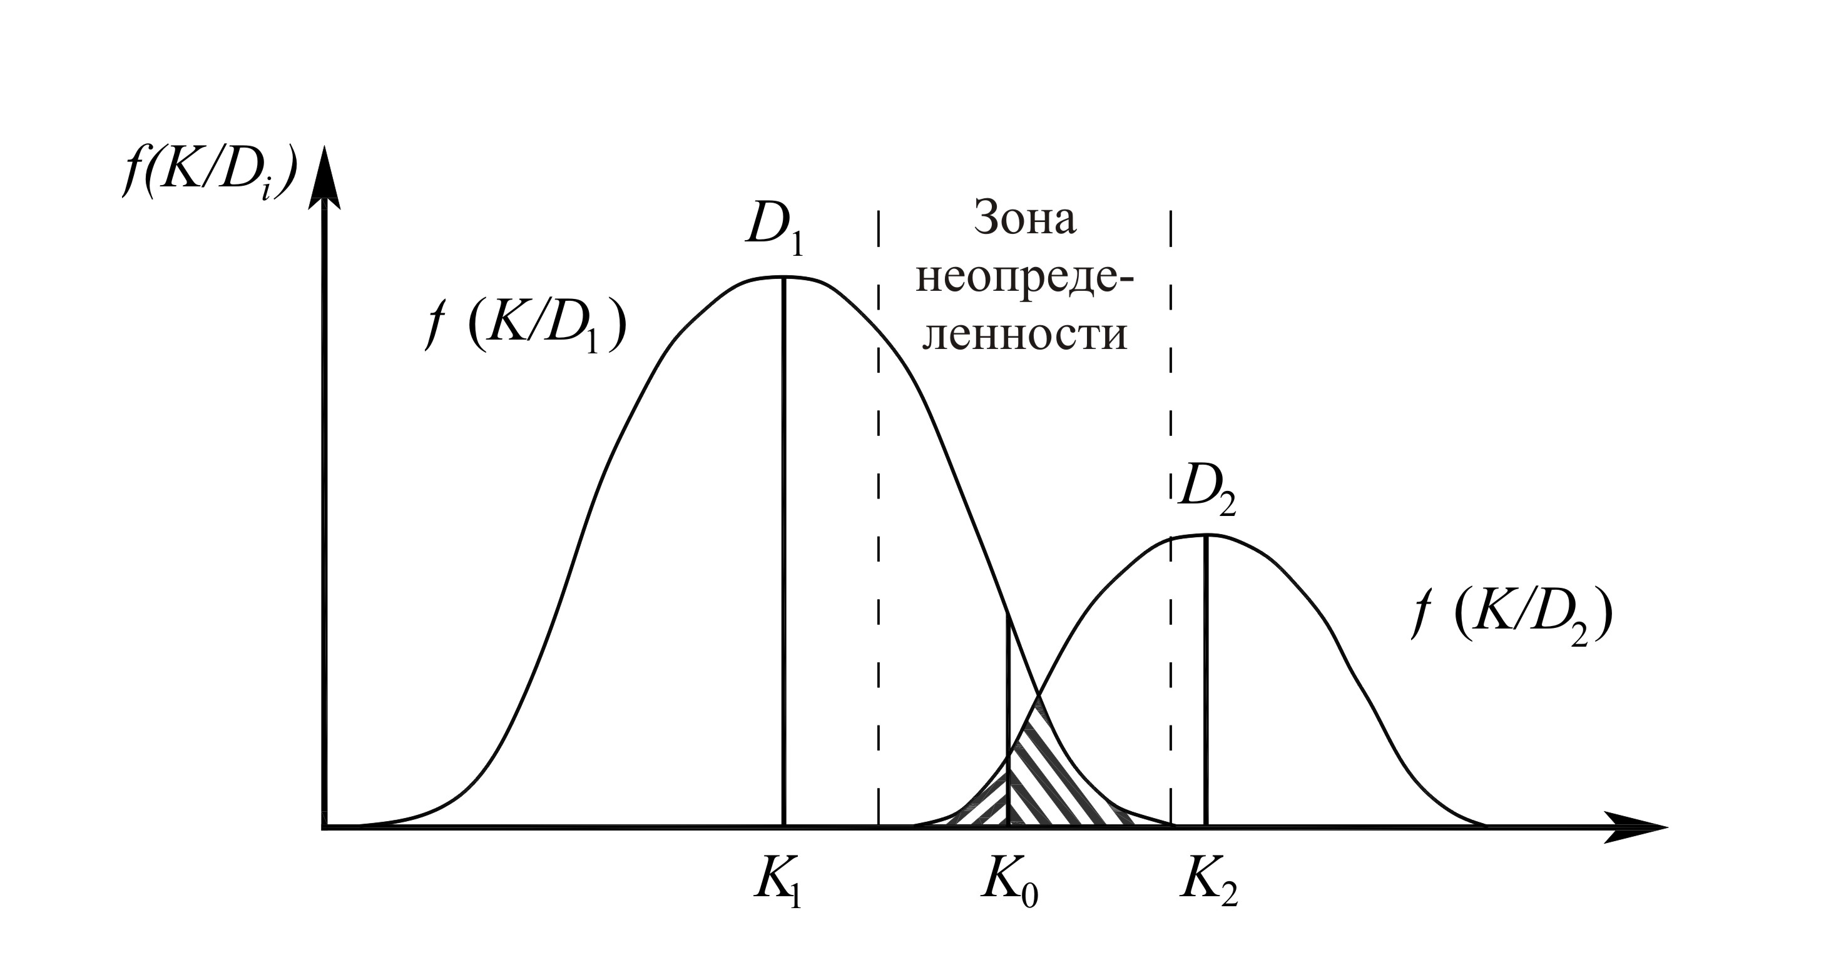

**Рис. 1.1.** Статистическое распределение плотности вероятности диагностического параметра **K** для исправного ***D*1** и дефектного **D2** состояний

Области исправного ***D*1** и дефектного **D2** состояний пересекаются, и поэтому принципиально невозможно выбрать значение **K0** абсолютно безошибочно. Задача состоит в том, чтобы выбор **K0** был в некотором смысле оптимальным, например, давал наименьшее значение риска.

Вероятность ложной тревоги равна вероятности произведения двух событий: наличия исправного состояния и значения **K>K0** для исправного состояния:

 (2.1)



где **P(D1)** - априорная вероятность диагноза **D1** (считается известной на основе предварительных статистических данных). Вероятность пропуска дефекта определяется аналогично

 (2.2)

Ошибочное решение слагается из вероятности ложной тревоги и пропуска дефекта. Если приписать цены этим ошибкам (***C*21** - стоимость ложной тревоги, **C22** - стоимость пропуска дефекта), то получим выражение для среднего риска

 (2.3)

**1.2.1. Метод минимального риска**

Графическое значение **K0** находится из условия минимального среднего риска. Дифференцируя (2.3) по **K0** и приравнивая производную **K** нулю, получим условие экстремума



После преобразования получаем отношение правдоподобия

 (2.4)

Как известно, плотность вероятностей распределения случайной величины выражается как



После подстановки в (2.4) и логарифмирования получаем квадратное уравнение с двумя корнями ***K*01** и ***K*02**. Решением будет тот корень, который находится в зоне неопределенности (рис. 1.1).

**1.2.2. Метод минимального числа ошибочных решений**

В этом методе стоимости решений принимаются одинаково, и отношение правдоподобия принимает вид

 (2.5)

Решение аналогично методу минимального риска.

**1.2.3. Метод наибольшего правдоподобия**

Здесь отношение априорных вероятностей исправного (***Р*1)** и неисправного **(*Р*2)** состояний принимается равным единице, а условие нахождения **K0** выглядит так:

 (2.6)

**1.2.4. Метод итераций (минимакса)**

Метод используется, когда отсутствуют данные по **P1** и ***Р*2**, что диктует необходимость находить искомое ***K*0** методом приближений. Граничное значение ***K*0** вычисляется из уравнения



где **F(*K*0/*D*1), F(*K*0/*D*2)** - интегральные функции нормального распределения для ***D*1** и***D*2**



где  ,  - табулированные функции Лапласа (прил. 1).

Сначала рассматривают первое приближение 

Второе приближение ,

где (по методу Ньютона):



Приближения делаются до тех пор, пока между ***K*0(*i*)** и **K0(i+1)** не будет существенных расхождений.

Пример

Определить предельное значение параметра ***K*0**, выше которого объект подлежит снятию с эксплуатации.

Объект - газотурбинный двигатель.

Параметр - содержание железа в масле ***K***, (г/т). Параметр имеет нормальное распределение при исправном (***D*1**) и неисправном (***D*2**) состояниях. Известно:



Решение

**1. Метод минимального риска**

Согласно выражению (2.4) 

После подстановки выражения



и логарифмирования получаем



Преобразуя и решая данное квадратное уравнение, получим:

**K01**=2,24; **К02**=0,47. Искомое граничное значение **К0** =2,24.

**2. Метод минимального числа ошибочных решений**

Условие получения ***K*0**: 

Подставляя и раскрывая соответствующие плотности вероятностей, получаем

уравнение:



Подходящим корнем этого уравнения является величина 2,57.

Итак, ***K*0** = 2,57.

**3. Метод наибольшего правдоподобия**

Условие получения ***К0***:

**F(K0/D1) = F(K0/D2).**

Итоговое квадратное уравнение будет выглядеть так:



Искомое **K0** = 2,31.

**4. Метод итераций (минимакса)**

В качестве первого приближения возьмем

.

Второе приближение



Третье приближение



Четвертое приближение



Пятое приближение



Так как с принятой степенью точности (до 0,01) ***K*0(4)=*K*0(5),** то искомое решение ***K*0**=1,91. Определим значение ***P*1** из условия (2.4), подставив в него значения известных величин и найденное значение **K0**, получим:



Определим вероятность ложной тревоги ***P(H*21*)***, вероятность пропуска дефекта **Р(Н12)**, а также величину среднего риска **R** для граничных значений **K0**, найденных различными методами.



Если в исходных условиях **K1> K2** , знаки в квадратных скобках меняются на обратные,



Для метода минимального риска при **K0** =2,29 получаем следующее



Для метода минимального числа ошибочных решений при **K0** =2,57:



Для метода наибольшего правдоподобия при ***K*0** =2,37:



Для метода итераций (минимакса) при **K0** =1,91:



Сведем результаты расчетов в итоговую таблицу.

|  |  |  |  |  |
| --- | --- | --- | --- | --- |
| Метод | Граничное значение  ***K*0** | ***P(H*21*)*** | ***Р(Н*12*)*** | ***R*** |
| Минимального риска | 2,29 | 0,0139 | 0,0024 | 0.0619 |
| Минимального числа ошибок | 2,57 | 0,0009 | 0,0045 | 0,0909 |
| Наибольшего правдоподобия | 2.37 | 0,0068 | 0,0029 | 0,0656 |
| Итераций (минимакса) | 1.91 | 0.0663 | 0.0060 | 0,1863 |

**1.2.5. Задания для диагностирования методами статистических решений**

Вариант задания выбирается по двум последним цифрам номера зачетной книжки. Во всех заданиях требуется определить граничное значение ***K*0**, разделяющее объекты на два класса: исправный и неисправный. Результаты решений наносятся на график (рис. 1.1), который строится на миллиметровке и вклеивается в курсовую работу.

Итак, техническое диагностирование объекта осуществляется по параметру **K**. Для исправного объекта даются среднее значение параметра ***K*1** и среднеквадратическое отклонение ***σ*1**. Для неисправного соответственно **K2** и ***σ*2**. В исходных данных также для каждого варианта приводится соотношение цен **C12/C21**. Распределение **K** принимается нормальным. Во всех вариантах **P1**=0,9; **P2**=0,1.

Варианты заданий приведены в табл. 1.14 - 1.23.

Исходные данные к вариантам 00÷09 (табл. 1.14):

**Объект** - газотурбинный двигатель.

**Параметр** - виброскорость (мм/с).

**Неисправное состояние** - нарушение нормальных условий работы опор ротора двигателя.

**Таблица 1.14**

|  |  |  |  |  |  |  |  |  |  |  |
| --- | --- | --- | --- | --- | --- | --- | --- | --- | --- | --- |
| Обозначение величин | Варианты | | | | | | | | | |
| 00 | 01 | 02 | 03 | 04 | 05 | 06 | 07 | 08 | 09 |
| ***K1*** | 40 | 45 | 50 | 55 | 35 | 37 | 42 | 48 | 52 | 56 |
| ***K2*** | 70 | 75 | 80 | 85 | 65 | 67 | 72 | 78 | 82 | 86 |
| ***σ1*** | 7 | 7 | 7 | 7 | 7 | 7 | 7 | 7 | 7 | 7 |
| ***σ* 2** | 8 | 8 | 8 | 8 | 8 | 8 | 8 | 8 | 8 | 8 |
| **C12/C21** | 8 | 9 | 10 | 10 | 10 | 10 | 10 | 10 | 10 | 10 |

Исходные данные к вариантам 10÷19 (табл. 1.15):

**Объект** - газотурбинный двигатель.

**Параметр** - концентрация примесей меди (***Cu***) в масле (г/т).

**Неисправное состояние** - повышенная концентрация ***Cu*** в масле из-за интенсификации процессов изнашивания омедненных шлицевых соединений приводных валов.

**Таблица 1.15**

|  |  |  |  |  |  |  |  |  |  |  |
| --- | --- | --- | --- | --- | --- | --- | --- | --- | --- | --- |
| Обозначение величин | Варианты | | | | | | | | | |
| 10 | 11 | 12 | 13 | 14 | 15 | 16 | 17 | 18 | 19 |
| ***K1*** | 1,0 | 1,1 | 1,2 | 1,3 | 1,4 | 1,5 | 1,6 | 1,7 | 1,8 | 1,9 |
| ***K2*** | 6 | 6 | 6 | 6 | 6 | 6 | 6 | 6 | 6 | 6 |
| ***σ1*** | 0,3 | 0,3 | 0,3 | 0,3 | 0,3 | 0,3 | 0,3 | 0,3 | 0,3 | 0,3 |
| ***σ* 2** | 2 | 2 | 2 | 2 | 2 | 2 | 2 | 2 | 2 | 2 |
| **C12/C21** | 16 | 17 | 18 | 19 | 20 | 21 | 22 | 23 | 24 | 25 |

Исходные данные к вариантам 20÷29 (табл. 1.16):

**Объект** - подкачиваемый топливный насос топливной системы.

**Параметр** - давление топлива на выходе (кг/см2).

**Неисправное состояние** - деформация крыльчатки.

**Таблица 1.16**

|  |  |  |  |  |  |  |  |  |  |  |
| --- | --- | --- | --- | --- | --- | --- | --- | --- | --- | --- |
| Обозначение величин | Варианты | | | | | | | | | |
| 20 | 21 | 22 | 23 | 24 | 25 | 26 | 27 | 28 | 29 |
| ***K****1* | 2,50 | 2,55 | 2,60 | 2,65 | 2,70 | 2,75 | 2,80 | 2,85 | 2,90 | 2,95 |
| ***K2*** | 1,80 | 1,85 | 1,90 | 1,95 | 2,00 | 2,05 | 2,10 | 2,15 | 2,20 | 2,25 |
| ***σ1*** | 0,20 | 0,20 | 0,20 | 0,20 | 0,20 | 0,20 | 0,20 | 0,20 | 0,20 | 0,20 |
| ***σ* 2** | 0,30 | 0,30 | 0,30 | 0,30 | 0,30 | 0,30 | 0,30 | 0,30 | 0,30 | 0,30 |
| **C12/C21** | 7 | 8 | 9 | 10 | 11 | 12 | 13 | 14 | 15 | 16 |

Исходные данные к вариантам 30÷39 (табл. 1.17):

**Объект** - газотурбинный двигатель.

**Параметр** - уровень виброперегрузок (***g***).

**Неисправное состояние** - раскатка наружной обоймы подшипников.

**Таблица 1.17**

|  |  |  |  |  |  |  |  |  |  |  |
| --- | --- | --- | --- | --- | --- | --- | --- | --- | --- | --- |
| Обозначение величин | Варианты | | | | | | | | | |
| 30 | 31 | 32 | 33 | 34 | 35 | 36 | 37 | 38 | 39 |
| ***K1*** | 4,5 | 4,6 | 4,7 | 4,8 | 4,9 | 5,0 | 5,1 | 5,2 | 5,3 | 5,4 |
| ***K2*** | 6,0 | 6,1 | 6,2 | 6,3 | 6,4 | 6,5 | 6,6 | 6,7 | 6,8 | 6,9 |
| ***σ1*** | 0,5 | 0,5 | 0,5 | 0,5 | 0,5 | 0,5 | 0,5 | 0,5 | 0,5 | 0,5 |
| ***σ* 2** | 0,7 | 0,7 | 0,7 | 0,7 | 0,7 | 0,7 | 0,7 | 0,7 | 0,7 | 0,7 |
| **C12/C21** | 7 | 8 | 9 | 10 | 11 | 12 | 12 | 12 | 12 | 12 |

Исходные данные к вариантам 40÷49 (табл. 1.18):

**Объект** - межвальный подшипник газотурбинного двигателя.

**Параметр** - показания виброакустического прибора контроля состояния подшипника (µа).

**Неисправное состояние** - появление следов выкрашивания на беговых дорожках подшипника.

**Таблица 1.18**

|  |  |  |  |  |  |  |  |  |  |  |
| --- | --- | --- | --- | --- | --- | --- | --- | --- | --- | --- |
| Обозначение величин | Варианты | | | | | | | | | |
| 40 | 41 | 42 | 43 | 44 | 45 | 46 | 47 | 48 | 49 |
| ***K1*** | 21 | 22 | 23 | 24 | 25 | 26 | 27 | 28 | 29 | 30 |
| ***K2*** | 61 | 62 | 63 | 64 | 65 | 66 | 67 | 68 | 69 | 70 |
| ***σ1*** | 6 | 6 | 6 | 6 | 6 | 6 | 6 | 6 | 6 | 6 |
| ***σ* 2** | 9 | 9 | 9 | 10 | 10 | 10 | 10 | 12 | 12 | 12 |
| **C12/C21** | 10 | 10 | 10 | 10 | 10 | 10 | 10 | 10 | 10 | 10 |

Исходные данные к вариантам 50÷59 (табл. 1.19)

**Объект** - газотурбинный двигатель.

**Параметр** - содержание железа (***Fe***) в масле (г/т).

**Неисправное состояние** - повышенная концентрация ***Fe*** в масле из-за ускоренного изнашивания зубчатых соединений в коробке приводов.

**Таблица 1.19**

|  |  |  |  |  |  |  |  |  |  |  |
| --- | --- | --- | --- | --- | --- | --- | --- | --- | --- | --- |
| Обозначение величин | Варианты | | | | | | | | | |
| 50 | 51 | 52 | 53 | 54 | 55 | 56 | 57 | 58 | 59 |
| ***K1*** | 1,95 | 2,02 | 1,76 | 1,82 | 1,71 | 1,68 | 1,73 | 1,81 | 1,83 | 1,86 |
| ***K2*** | 4,38 | 4,61 | 4,18 | 4,32 | 4,44 | 4,10 | 4,15 | 4,29 | 4,39 | 4,82 |
| ***σ1*** | 0,3 | 0,3 | 0,3 | 0.3 | 0,3 | 0,3 | 0,3 | 0,3 | 0,3 | 0,3 |
| ***σ* 2** | 1 | 1 | 1 | 1 | 1 | 1 | 1 | 1 | 1 | 1 |
| **C12/C21** | 15 | 16 | 17 | 18 | 19 | 15 | 21 | 22 | 23 | 24 |

Исходные данные к вариантам 60÷69 (табл. 1.20):

**Объект** - масло для смазки газотурбинного двигателя.

**Параметр** - оптическая плотность масла, %.

**Неисправное состояние** - пониженные эксплуатационные свойства масла, имеющего оптическую плотность.

**Таблица 1.20**

|  |  |  |  |  |  |  |  |  |  |  |
| --- | --- | --- | --- | --- | --- | --- | --- | --- | --- | --- |
| Обозначение величин | Варианты | | | | | | | | | |
| 60 | 61 | 62 | 63 | 64 | 65 | 66 | 67 | 68 | 69 |
| ***K1*** | 91 | 92 | 93 | 94 | 95 | 96 | 91 | 92 | 93 | 94 |
| ***K2*** | 71 | 72 | 73 | 74 | 76 | 71 | 75 | 74 | 72 | 70 |
| ***σ1*** | 8 | 8 | 8 | 8 | 8 | 8 | 8 | 8 | 8 | 8 |
| ***σ* 2** | 7 | 7 | 7 | 7 | 7 | 7 | 7 | 7 | 7 | 7 |
| **C12/C21** | 10 | 10 | 10 | 10 | 10 | 10 | 10 | 10 | 10 | 10 |

Исходные данные к вариантам 70÷79 (табл. 1.21):

**Объект** - топливные фильтроэлементы.

**Параметр** - концентрация примесей меди (***Cu***) в масле (г/т).

**Неисправное состояние** - повышенная концентрация ***Cu*** в масле из-за интенсификации процессов изнашивания омедненных шлицевых соединений приводных валов.

**Таблица 1.21**

|  |  |  |  |  |  |  |  |  |  |  |
| --- | --- | --- | --- | --- | --- | --- | --- | --- | --- | --- |
| Обозначение величин | Варианты | | | | | | | | | |
| 70 | 71 | 72 | 73 | 74 | 75 | 76 | 77 | 78 | 79 |
| ***K1*** | 10 | 13 | 16 | 20 | 22 | 25 | 32 | 50 | 60 | 55 |
| ***K2*** | 25 | 32 | 37 | 50 | 55 | 87 | 80 | 125 | 150 | 130 |
| ***σ1*** | 2 | 5 | 6 | 8 | 8 | 8 | 10 | 18 | 22 | 20 |
| ***σ* 2** | 6 | 8 | 9 | 12 | 13 | 15 | 18 | 27 | 32 | 30 |
| **C12/C21** | 16 | 17 | 18 | 19 | 20 | 21 | 22 | 23 | 24 | 25 |

Исходные данные к вариантам 80÷89 (табл. 1.22)

**Объект** - аксиально-поршневой насос.

**Параметр** - величина производительности насоса, выражаемая объемным

КПД (в долях от 1,0).

**Неисправное состояние** - низкое значение объемного КПД, связанное с поломкой насоса.

**Таблица 1.22**

|  |  |  |  |  |  |  |  |  |  |  |
| --- | --- | --- | --- | --- | --- | --- | --- | --- | --- | --- |
| Обозначение величин | Варианты | | | | | | | | | |
| 80 | 81 | 82 | 83 | 84 | 85 | 86 | 87 | 88 | 89 |
| ***K1*** | 0,92 | 0,91 | 0,90 | 0,89 | 0,88 | 0,07 | 0,86 | 0,85 | 0,84 | 0,83 |
| ***K2*** | 0,63 | 0,62 | 0,51 | 0,50 | 0,49 | 0,48 | 0,47 | 0,46 | 0,45 | 0,44 |
| ***σ1*** | 0,11 | 0,11 | 0,11 | 0,11 | 0,11 | 0,11 | 0,11 | 0,11 | 0,11 | 0,11 |
| ***σ* 2** | 0,14 | 0,14 | 0,14 | 0,14 | 0,14 | 0,14 | 0,14 | 0,14 | 0,14 | 0,14 |
| **C12/C21** | 13 | 14 | 15 | 16 | 17 | 18 | 19 | 20 | 21 | 22 |

Исходные данные к вариантам 90÷99 (табл. 1.23)

**Объект** - система управления самолета, состоящая из жестких тяг.

**Параметр** - суммарный осевой люфт сочленений, мкм.

**Неисправное состояние** - повышенный суммарный осевой люфт из-за износа сопрягаемых пар.

**Таблица 1.23**

|  |  |  |  |  |  |  |  |  |  |  |
| --- | --- | --- | --- | --- | --- | --- | --- | --- | --- | --- |
| Обозначение величин | Варианты | | | | | | | | | |
| 90 | 91 | 92 | 93 | 94 | 95 | 96 | 97 | 98 | 99 |
| ***K1*** | 95 | 97 | 99 | 101 | 103 | 105 | 107 | 109 | 111 | 113 |
| ***K2*** | 420 | 422 | 424 | 426 | 428 | 430 | 432 | 434 | 436 | 438 |
| ***σ1*** | 25 | 25 | 25 | 25 | 25 | 25 | 25 | 30 | 30 | 30 |
| ***σ* 2** | 90 | 90 | 90 | 90 | 90 | 90 | 100 | 100 | 100 | 100 |
| **C12/C21** | 15 | 16 | 17 | 16 | 19 | 20 | 20 | 20 | 20 | 20 |

## 2. Методические указания по решению задач прогнозирования

## состояния объекта

### 2.1. Краткие сведения о принципиальном подходе к решению прогностических задач

Большая группа задач в диагностике авиационных конструкций относится к оценке их перспективных ресурсов (сроков службы) на основании данных о динамике изменения технического состояния. Как известно, решение таких задач связано с использованием моделей изменения технического состояния объекта по наработке, которая представляет собой корреляционную функцию связи между случайными значениями диагностических параметров и наработкой объекта [1].

Случайной (корреляционной) функцией называется функция, значения которой имеют случайное распределение для каждого значения аргумента. Применительно к нашей задаче случайная функция является аппроксимирующей линией, описывающей совокупность диагностических параметров **K** на интервале наработки **Δt**.

Термин "случайная функция" в такой трактовке является синонимом понятия "математическая модель".

Решение прогностических задач может быть реализовано с позиций двух подходов:

изучения моделей изменения физических механизмов случайных процессов;

изучения моделей изменения признаков, сопровождающих случайные процессы (принцип "черного ящика").

В данной курсовой работе используется второй принцип.

Итак, в каждый момент времени случайная функция представляет собой случайную величину, имеющую непрерывное, как правило, нормальное распределение.

В каждом сечении наработки можно построить такое распределение, зная его медиану и среднеквадратическое отклонение .

Моделью процесса изменения состояния объекта по наработке будет линия, аппроксимирующая все точки  на заданном интервале наработки **Δt**.

Наиболее универсальным способом аппроксимаций случайных выборок является метод наименьших квадратов.

Рассмотрим метод наименьших квадратов в простейшем виде. Пусть имеется **N** экспериментальных точек с координатами ***Kj*, *ti*** и требуется подобрать полином **п**-го порядка

,

который наилучшим образом описывает экспериментальные данные. По методу наименьших квадратов коэффициент ***ai*** выбирают так, чтобы квадратичная погрешность между каждой из точек аппроксимирующей линии была минимальной



Так как погрешность зависит от выбранных значений коэффициентов **a0, а1,..., ап**, то из условия  получим систему *n*+1 линейных алгебраических уравнений

 (2.2)

относительно неизвестных **а0, а1,..., ап**.

Рассмотрим простейший случай линейной аппроксимации. В общем виде уравнение прямой линии ‒ **у = а0 + а1 • п.** Система уравнений для нахождения коэффициентов **а0, а1**будет выглядеть так:



Решая эту систему, находим

 (2.3)

(2.4)

где ***Kk,t*** - второй смешанный центральный момент,

 - средние значения **К** и **t**

Пример

Рассмотрим построение модели изменения состояния опор двигателя по диагностическому признаку "время выбега ротора".

На первом этапе необходимо оценить наличие корреляционной связи между временем выбега ротора и наработкой подшипников (рис. 2.1). Для этого по замеренным значениям времени выбега ***τ*** построим график.

Испытанию на выбег подвергались подшипники с эксплуатационной наработкой 0, 700, 1067, 2100, 2122, 3826, 4174, 4348, 6000, 6153, 6382, 6400, 6938, 10114 часов.

Общая тенденция расположения точек позволяет предположить, что имеет место линейная корреляционная связь между ***t*** и **τ**. В этом случае выяснение степени тесноты связи полученной совокупности производится по коэффициенту корреляции **ρ**. Как известно,

 (2.5)

где **Кτ,t** - второй смешанный центральный момент;

***σt*** - среднеквадратическое отклонение по наработке;

***στ*** - среднеквадратическое отклонение по выбегу.

Входящие в формулу (2.5) величины подсчитываются по следующим зависимостям:



,

где ***τi*, **- соответственно текущее и среднее значение времени выбега, с;

, - соответственно текущее и среднее значение наработки, ч;

***n*** - число вертикальных сечений по наработке.

По результатам расчета =4250, а =47, общее число точек ***N***=84 (рис. 2.1).

После подстановки получаем ***ρ*** = ‒ 0,52.

Знак минус указывает на наличие отрицательного тренда, а абсолютное значение 0,52 свидетельствует о достаточно тесной корреляционной связи между ***τ*** и ***t***.

Далее строим корреляционную функцию (медианы), аппроксимирующую изменение ***τ*** по **t**.

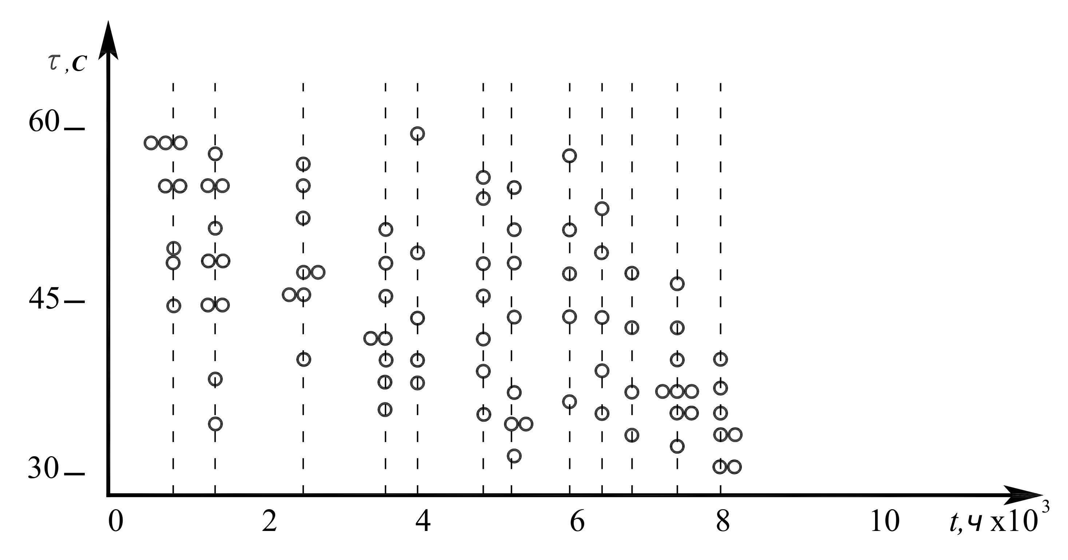

**Рис. 2.1.** К вопросу оценки корреляционной связи между наработкой **t** и временем выбега ротора ***τ***

Для этого находим сначала центры тяжести (медианы) распределений каждой из частичных выборок в сечениях, соответствующих вышеотмеченным наработкам (рис. 2.2).

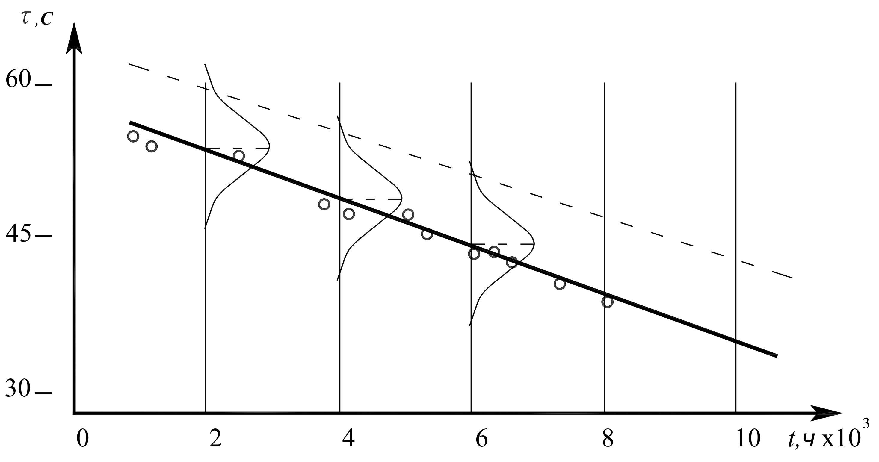

**Рис. 2.2.** Построение корреляционной функции (модели) методом

наименьших квадратов

Затем полученную совокупность точек описываем прямой линией (так как вначале мы предположили линейную корреляцию) по методу наименьших квадратов. Согласно этому методу в уравнении прямой линии общего вида ***τ=a·t + b***;



где ***mτ*, *mt*** - математические ожидания соответственно времени выбега и наработки.

После соответствующих подстановок получаем уравнение модели

***τ* = 56,7 ‒ 0,0015·*t***

Технология построения доверительных интервалов следующая.

1. Сначала находим ширину разброса для трех произвольно взятых распределений (рис. 2.2) согласно соотношению

***± δ = v ·στ,***

где ***v*** - табличный коэффициент, зависящий от принятого уровня вероятности и количества экспериментальных точек (для ***Р***=0,997 ***v***=3,0).

1. Через три точки, соответствующие верхним границам каждого из распределений, проводим среднюю линию верхнего и нижнего доверительного интервала модели.

В таком виде модель пригодна для решения задач прогнозирования ресурса двигателя по параметру "выбег ротора".

Наименьшая величина выбега (по ТУ) составляет 45 с. Используя верхний доверительный интервал функции **τ=f(t)**, находим предельную наработку ***tпр***=7800 ч.

### 2.2. Исходные данные для выполнения прогностических задач

Вариант задания выбирается по последней цифре шифра студента согласно табл. 2.1.

Количественная величина и физическая природа параметров **K1** и **K2** берутся из предыдущего задания для метода статистических решений.

**Таблица 2.1**

|  |  |  |  |  |  |
| --- | --- | --- | --- | --- | --- |
| Вариант  (посл.  цифра) | Исходные данные | | Вариант  (посл.  цифра) | Исходные данные | |
| Интервал  Δt,ч | Количество  сечений, *n* | Интервал  Δt, ч | Количество  сечений, *n* |
| 0 | 0÷5000 | 6 | 5 | 0÷7000 | 8 |
| 1 | 0÷5000 | 6 | 6 | 0÷8000 | 9 |
| 2 | 0÷7000 | 8 | 7 | 0÷6000 | 7 |
| 3 | 0÷8000 | 9 | 8 | 0÷7000 | 8 |
| 4 | 0÷6000 | 7 | 9 | 0÷8000 | 9 |

Далее строится картина расположения исходных значений диагностических параметров на графике по следующей технологии:

интервал изменения диагностического параметра из предыдущей задачи откладывается по оси ординат графика (рис. 2.3);

откладываются равномерные отрезки наработки на оси абсцисс в соответствии с заданием табл. 2.1;

на каждом из сечений наработки произвольно откладывается ряд точек случайных значений диагностических параметров, имея в виду, что:

на 1-м сечении располагается 5 точек (наработка 0);

на 2-м сечении располагается 6 точек;

на 3-м сечении располагается 7 точек;

на 4-и сечении располагается 8 точек;

на 5-м сечении располагается 9 точек;

на 6-м сечении располагается 10 точек;

на 7-м сечении располагается 5 точек;

на 8-м сечении располагается 6 точек.

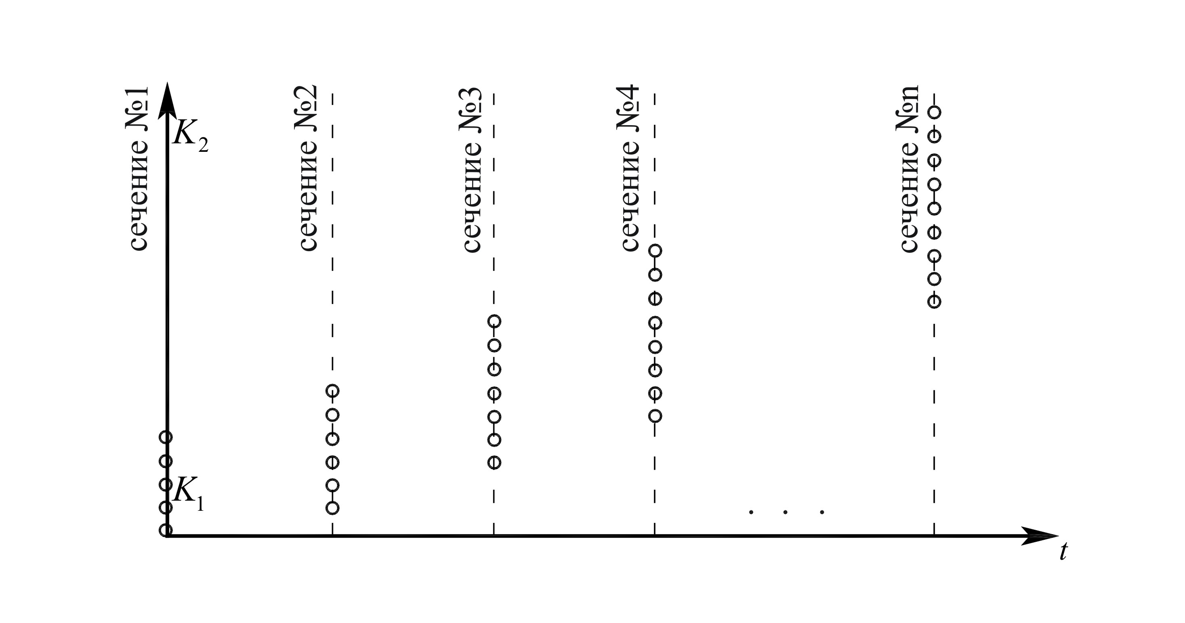

**Рис. 2.3**. К построению исходного распределения случайного значения диагностического параметра

Необходимо учитывать, что часть вариантов имеет отрицательный тренд (например, когда речь идет о КПД и т.п.).

К примеру, для 4 варианта исходное распределение случайных диагностических параметров на графике будет выглядеть следующим образом (рис. 2.4).

Имеем:

диагностический параметр (из раздела 1.2) – виброскорость;

среднее значение виброскорости при нулевой наработке =35 мм/с;

интервал наработки **Δt** =0÷5000 ч;

количество сечений ***n***=6.

Среднее значение виброскорости на 6-м сечении =65 мм/с. Строим исходный график с учетом количества точек на каждом сечении (рис. 2.4).

Необходимо построить аппроксимирующую функцию (модель) изменения виброскорости по наработке.

Расчеты и графические построения производят в соответствии с приведенным в разделе 2.1 примером.

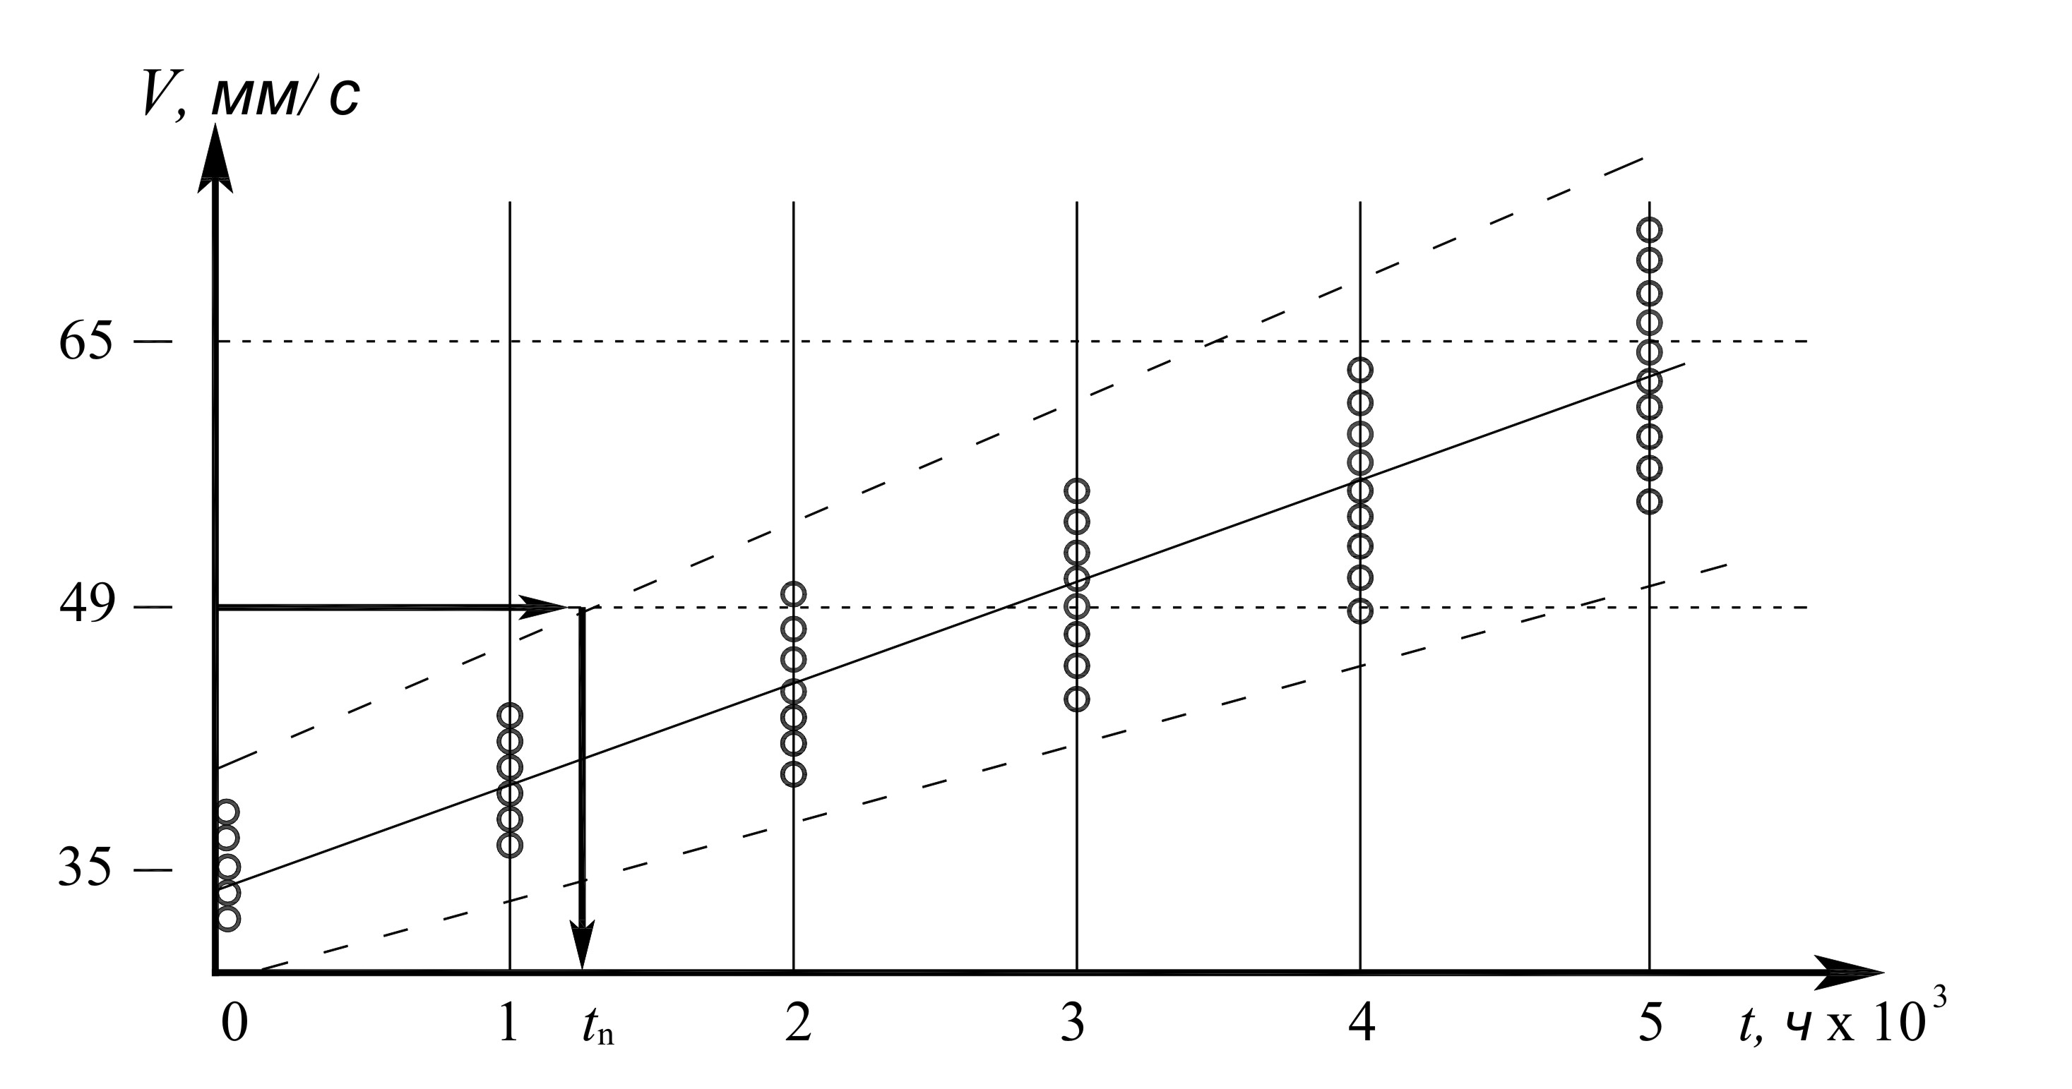

**Рис. 2.4.** Пример нанесения исходной выборки и определения предельной наработки

Определение предельной наработки осуществляется следующим образом:

выбранное из итоговой таблицы раздела 1.2 значение откладывается на оси ординат;

из точки, соответствующей выбранному граничному значению **K0** из задачи № 2 (условно примем ***K*0**=49,0) проводится горизонтальная линия, параллельная оси абсцисс;

предельную наработку определяет точка пересечения горизонтальной линии с верхним или нижним доверительным интервалом построенной модели, в зависимости от физической сущности описанного процесса.

В данном случае предельная наработка будет определяться точкой пересечения с верхним доверительным интервалом.

График чертится на миллиметровой бумаге и вклеивается в курсовую работу.

Приложение 1

Значения функции Лапласа Ф(z)

|  |  |  |  |  |  |  |  |  |  |  |
| --- | --- | --- | --- | --- | --- | --- | --- | --- | --- | --- |
| Z | 0 | 1 | 2 | 3 | 4 | 5 | 6 | 7 | 8 | 9 |
| 0,0 | ,0000 | ,0040 | ,0080 | ,0120 | ,0160 | ,0199 | ,0239 | ,0279 | ,0319 | ,0359 |
| 0,1 | ,0398 | ,0438 | ,0478 | ,0517 | ,0557 | ,0596 | ,0636 | ,0675 | ,0714 | ,0753 |
| 0,2 | ,0793 | ,0832 | ,0871 | ,0910 | ,0948 | ,0976 | ,1026 | ,1064 | ,1103 | ,1141 |
| 0,3 | ,1179 | ,1217 | ,1255 | ,1293 | ,1331 | ,1368 | ,1406 | ,1443 | ,1480 | ,1517 |
| 0,4 | ,1554 | ,1591 | ,1628 | ,1664 | ,1670 | ,1736 | ,1772 | ,1808 | ,1844 | ,1079 |
| 0,5 | ,1915 | ,1950 | ,1985 | ,2019 | ,2054 | ,2088 | ,2123 | ,2157 | ,2190 | ,2224 |
| 0,6 | ,2257 | ,2291 | ,2324 | ,2357 | ,2389 | ,2422 | ,2454 | ,2486 | ,2517 | ,2549 |
| 0,7 | ,2580 | ,2611 | ,2642 | ,2673 | ,2703 | ,2734 | ,2764 | ,2794 | ,2823 | ,2852 |
| 0,8 | ,2881 | ,2910 | ,2939 | ,2967 | ,2995 | ,3023 | ,3051 | ,3078 | ,3106 | ,3133 |
| 0,9 | ,3159 | ,3186 | ,3212 | ,3238 | ,3264 | ,3289 | ,3315 | ,3340 | ,3365 | ,3369 |
| 1,0 | ,3413 | ,3438 | ,3461 | ,3485 | ,3508 | ,3531 | ,3554 | ,3577 | ,3599 | ,3621 |
| 1,1 | ,3643 | ,3665 | ,3686 | ,3708 | ,3729 | ,3749 | ,3770 | ,3790 | ,3810 | ,3830 |
| 1,2 | ,3849 | ,3869 | ,3888 | ,3907 | ,3925 | ,3944 | ,3962 | ,3980 | ,3997 | ,4015 |
| 1,3 | ,4032 | ,4049 | ,4066 | ,4082 | ,4099 | ,4115 | ,4131 | ,4147 | ,4162 | ,4177 |
| 1,4 | ,4192 | ,4207 | ,4222 | ,4236 | ,4251 | ,4265 | ,4279 | ,4292 | ,4306 | ,4319 |
| 1,5 | ,4332 | ,4345 | ,4357 | ,4370 | ,4332 | ,4394 | ,4406 | ,4418 | ,4429 | ,4441 |
| 1,6 | ,4452 | ,4463 | ,4474 | ,4464 | ,4495 | ,4505 | ,4515 | ,4525 | ,4535 | ,4545 |
| 1,7 | ,4554 | ,4564 | ,4573 | ,4582 | ,4591 | ,4599 | ,460б | ,4616 | ,4625 | ,4633 |
| 1,8 | ,4641 | ,4649 | ,4656 | ,4664 | ,4671 | ,4678 | ,4686 | ,4693 | ,4699 | ,4706 |
| 1,9 | ,4713 | ,4719 | ,4726 | ,4732 | ,4738 | ,4744 | ,4750 | ,4756 | ,4761 | ,4767 |
| 2,0 | ,4772 | ,4773 | ,4783 | ,4788 | ,4793 | ,4798 | ,4803 | ,4808 | ,4812 | ,4817 |
| 2,1 | ,4821 | ,4826 | ,4830 | ,4834 | ,4838 | ,4842 | ,4846 | ,4850 | ,4854 | ,4857 |
| 2,2 | ,4861 | ,4864 | ,4868 | ,4871 | ,4875 | ,4878 | ,4881 | ,4884 | ,4887 | ,4890 |
| 2,3 | ,4893 | ,4896 | ,4898 | ,4901 | ,4904 | ,4906 | ,4909 | ,4911 | ,4913 | ,4916 |
| 2,4 | ,4916 | ,4920 | ,4922 | ,4925 | ,4927 | ,4929 | ,4931 | ,4932 | ,4934 | ,4936 |
| 2,5 | ,4938 | ,4940 | ,4941 | ,4943 | ,4945 | ,4946 | ,4946 | ,4949 | ,4951 | ,4952 |
| 2,6 | ,4953 | ,4955 | ,4956 | ,4957 | ,4959 | ,4960 | ,4961 | ,4962 | ,4963 | ,4964 |
| 2,7 | ,4965 | ,4966 | ,4967 | ,4968 | ,4969 | ,4970 | ,4971 | ,4972 | ,4973 | ,4974 |
| 2,8 | ,4974 | ,4975 | ,4976 | ,4977 | ,4977 | ,4978 | ,4979 | ,4979 | ,4980 | ,4981 |
| 2,9 | ,4981 | ,4982 | ,4982 | ,4983 | ,4984 | ,4984 | ,4985 | ,4985 | ,4986 | ,4986 |
|  | | | | | | | | | | |
| z | 3,0 | 3,1 | 3,2 | 3,3 | 3,4 | 3,5 | 3,6 | 3,7 | 3,8 | 3,9 |
| Ф(е) | ,4988 | ,4990 | ,4993 | ,4995 | ,4997 | ,4998 | ,4998 | ,4999 | ,4999 | ,5000 |

**ЛИТЕРАТУРА**

1. Пивоваров В.А. и др. Диагностика повреждаемости авиационных конструкций. - М.: МГТУ ГА, 2010.
2. Пивоваров В.А., Машошин О.Ф. Диагностика АТ: пособие по изучению дисциплины. - М.: МГТУ ГА, 2007.

**СОДЕРЖАНИЕ**

Вводные замечания по выполнению курсовой работы 3

1. Методические указания по решению классификационных задач 4

1.1. Распознавание с помощью метода Байеса 4

1.2. Диагностирование объектов с использованием методов статистических решений 14

2. Методические указания по решению задач прогнозирования состояния

объекта. 25

2.1. Краткие сведения о принципиальном подходе к решению прогностических задач. 25

2.2. Исходные данные для выполнения прогностических задач 29

Приложение 1 32